**Manual de Usuario de Currículos para la Paz.**



**25 de Noviembre de 2016**

**Versión web 1.0**

**CONTROL DE VERSIONES**

|  |  |  |
| --- | --- | --- |
| **Fecha** | **Autor(es)** | **Descripción** |
| 25/11/2016 | Equipo de desarrollo CIER Centro. | Versión inicial del manual de usuario de Currículos para la Paz - Versión Web 1.0 |
|  |  |  |
|  |  |  |

Contenido

Acceso a la página 4

Roles 5

Inicio de Sesión (USUARIO CA – DOCENTE – CURADURÍA) 5

Estructura de la página 6

Menú 6

Panel derecho de accesos rápidos 7

Acceso permitido a todos los usuarios 7

Acceso permitido solo a docentes 8

Acceso permitido solo al curador 8

Funciones según rol 8

Funciones permitidas para todos los usuarios 8

Funciones permitidas para Curadores 9

Funciones permitidas para Docentes 10

Funciones permitidas para Usuarios CA 12

# Acceso a la página

La página principal del edusitio se encuentra disponible en <http://aprende.colombiaaprende.edu.co/es/curriculospaz>*,* la página se compone de un banner, un menú, una vista de propuestas destacadas y una barra lateral derecha. Algunos accesos son permitidos solamente para determinados usuarios.

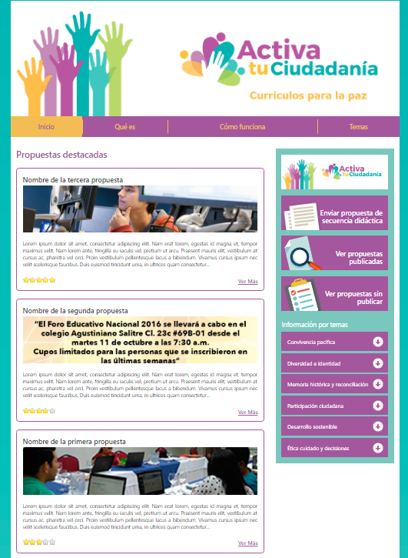

# Roles

Los roles que intervienen dentro del edusitio son los siguientes:

|  |  |  |
| --- | --- | --- |
| **Perfil** | **Descripción** | **Acciones** |
| Administrador | Administrador general del Portal  CA | Configuración general y autorización de usuarios ‘Gestores’. |
| Curaduría | Grupo de expertos que durante dos meses al año se encargaran de revisar las secuencias que los docentes propongan | Usuario del Portal CA que podrá validar y publicar las propuestas. |
| Docente | Docente usuario del Portal CA Responsable de usar y aportar secuencias didácticas | Usuario del Portal CA que podrá enviar las propuestas (solo en estado borrador y listas para verificación). |
| Usuario CA | Cualquier usuario del Portal CA | Usuario de Portal CA que podrá consultar, calificar y comentar las propuestas publicadas. |
| Anónimo | Cualquier visitante ‘anónimo’ del Portal CA. | Podrá solo consultar las propuestas publicadas. |

## Inicio de Sesión (USUARIO CA – DOCENTE – CURADURÍA)

Para iniciar sesión dentro del portal Colombia Aprende, dé clic en el botón “Ingresar CAS”.

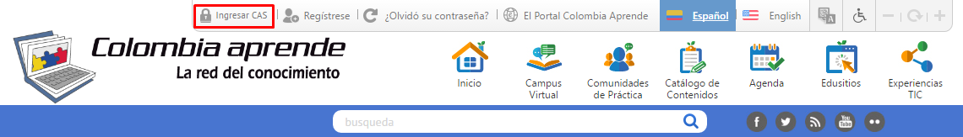

Luego ingrese su usuario y contraseña y haga clic en iniciar sesión, recuerde que al ingresar a la plataforma usted tiene un rol como usuario determinado por el administrador.

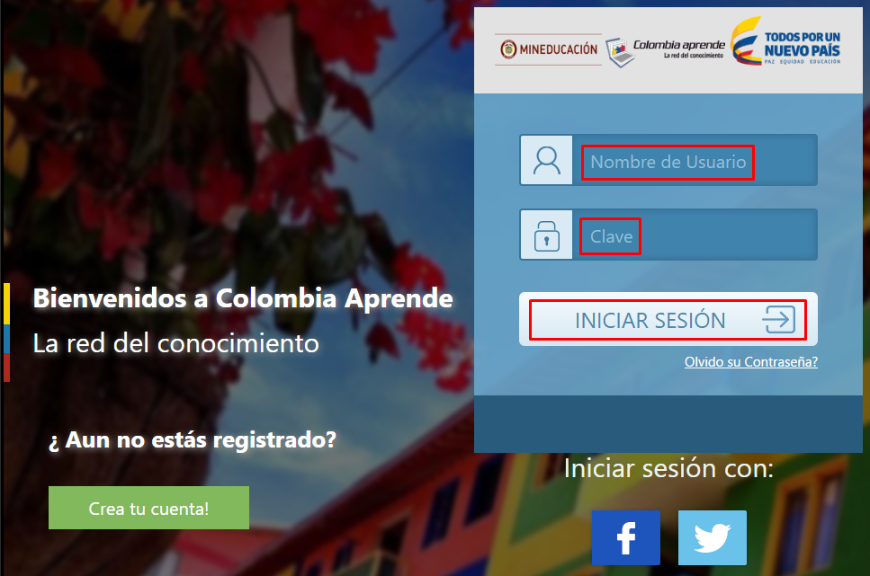

# Estructura de la página

## Menú

El menú permite el acceso a diferentes contenidos del edusitio, como su definición, su función y las temáticas que maneja.



|  |  |
| --- | --- |
|  |  |

## Panel derecho de accesos rápidos

### Acceso permitido a todos los usuarios

|  |  |
| --- | --- |
| El botón “Activa tu Ciudadanía” permite el acceso al edusitio de este mismo nombre. |  |
| Este botón nos envía a las propuestas que ya fueron aprobadas por la curaduría. |  |
| Los botones “Información por temas” envían al usuario, según el botón seleccionado, a una vista donde las propuestas publicadas se filtrarán según lo seleccionado previamente, por ejemplo, si hago clic en “Diversidad e identidad”, este botón me redirecciona a una vista donde aparecen las propuestas de este tema. |  |

### Acceso permitido solo a docentes

|  |  |
| --- | --- |
| El botón “Enviar propuesta de secuencia didáctica” nos dirige al formulario para crear la propuesta, recuerde que debe iniciar sesión al portal como docente para acceder a este. |  |

### Acceso permitido solo al curador

|  |  |
| --- | --- |
| El botón “Ver propuestas sin publicar” le permite al curador observar las propuestas que tiene pendientes por revisar. |  |

# Funciones según rol

## Funciones permitidas para todos los usuarios

Además de acceder a los contenidos del menú, todos los usuarios pueden conocer las propuestas publicadas por los curadores desde el botón “Ver propuestas publicadas”, y filtrarlas según su nombre, su tema y su grado.

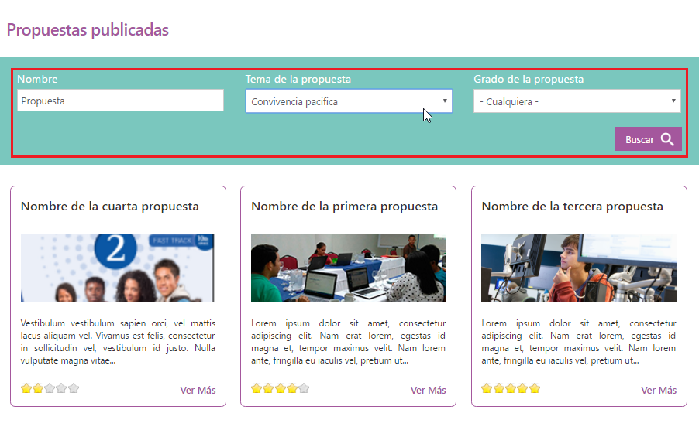

|  |  |
| --- | --- |
| Por medio del enlace “Ver más”, puede visualizar los detalles específicos de cada una de estas, leer los archivos subidos a ellas y abrir el contenido externo (enlaces) para conocerlas a mayor profundidad. |  |

## Funciones permitidas para Curadores

|  |  |
| --- | --- |
| **Observar propuestas no aprobadas:** Anteriormente mencionamos el botón “Ver propuestas sin publicar”, este botón direcciona a una vista con las propuestas pendientes por revisión y que requieren de su aprobación para ser publicadas. Usted puede filtrar las propuestas según nombre, tema y/o grado para buscar la que necesite. |  |
| **Aprobar las propuestas no publicadas:** Al abrir cualquier propuesta por medio del vínculo “Ver más”, en la esquina inferior derecha aparecerá un botón “Editar propuesta”, este botón muestra el formulario donde se realizó la propuesta. |  |
| Diríjase a la última sección de este formulario, si considera que la propuesta puede ser publicada haga clic en “Opciones de publicación”, active la opción de publicado y guarde la propuesta. |  |

## Funciones permitidas para Docentes

**Enviar las propuestas:** Como docente puede diligenciar su propuesta desde el botón “Enviar propuesta de secuencia didáctica” mencionado anteriormente. Al dar clic en este botón, se mostrará un formulario donde podrá ingresar los datos de su propuesta (tanto como obligatorios como opcionales).

|  |  |
| --- | --- |
| Recuerde que los campos obligatorios se indican con un asterisco rojo (*).  Debajo de cada campo se encuentra un texto de ayuda que le da indicación de cómo debe llenar ese campo.  En los campos que requiere carga de archivos, dé clic en “Seleccionar Archivo” y busque el archivo a subir desde el explorador, haga clic en “Abrir” y tan pronto termine la carga presione “Adjuntar” para finalizar el proceso.  En algunos campos puede haber listas desplegables, seleccione la opción más adecuada a su propuesta. |  |
| Al terminar de haber completado su propuesta con la información requerida, lea los términos y condiciones y si está de acuerdo, active la respectiva casilla.  Si considera que su propuesta está lista para validación por parte de los curadores, seleccione “Si”, recuerde que no la puede volver a editar en este caso.  Si considera que necesita editarla más adelante, guárdela como borrador seleccionando “No”, recuerde que con esta opción la propuesta no será revisada por los curadores.  Finalmente haga clic en “Guardar”. |  |

## Funciones permitidas para Usuarios CA

**Comentar y calificar las propuestas:** Como usuario CA, al ingresar al detalle completo de las propuestas aprobadas puede dar su opinión sobre estas y darle su calificación desde su punto de vista. Recuerda hacerlo de forma respetuosa ya que los comentarios con contenido grosero o no adecuado serán eliminados.

